问题：昨日安卓有三个用户反馈，说淘宝授权失败，一直卡在第二次授权“大淘服务”的页面，

如下截图：

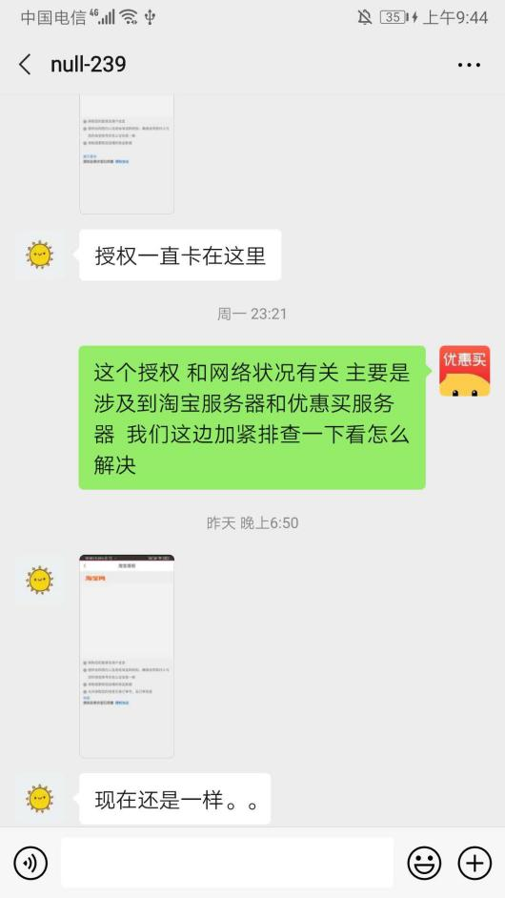

经过我对比其它几家淘客代理返利app，如好省，花生日记，袋鼠淘客，他们的第二次授权有一些共同特点，他们的授权页面的webview都没自定义，不能下拉刷新；

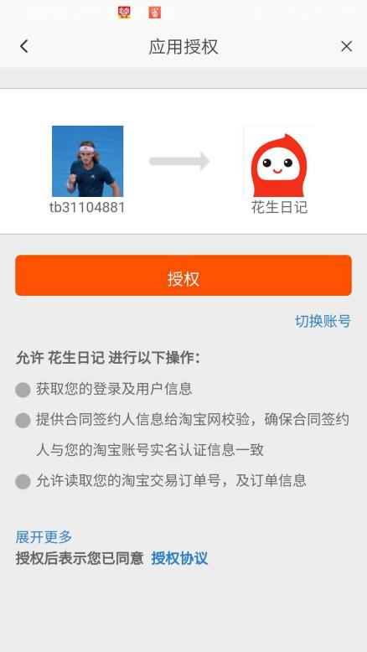

而独立导购能下拉刷新，这明显经过自定义后的结果（可能是配置没有对）；

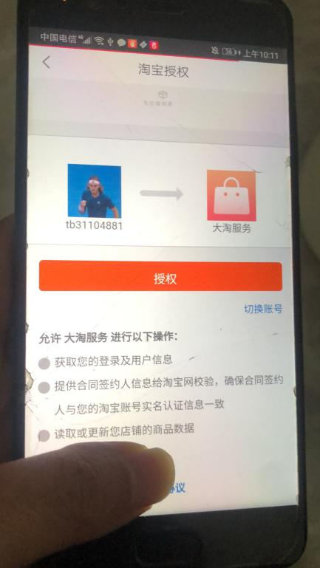

还有一个不一样的地方是，好省花生日记点击“切换账号”有反应，会打开h5登录页面或者条到淘宝，

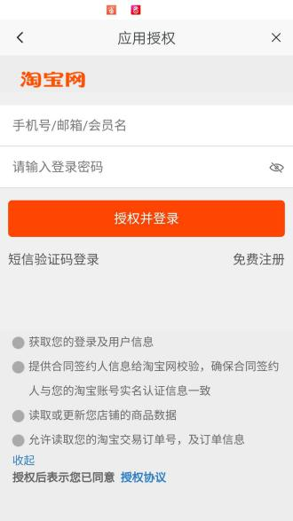

而大淘客app点击“切换账号”，就会出现如下页面

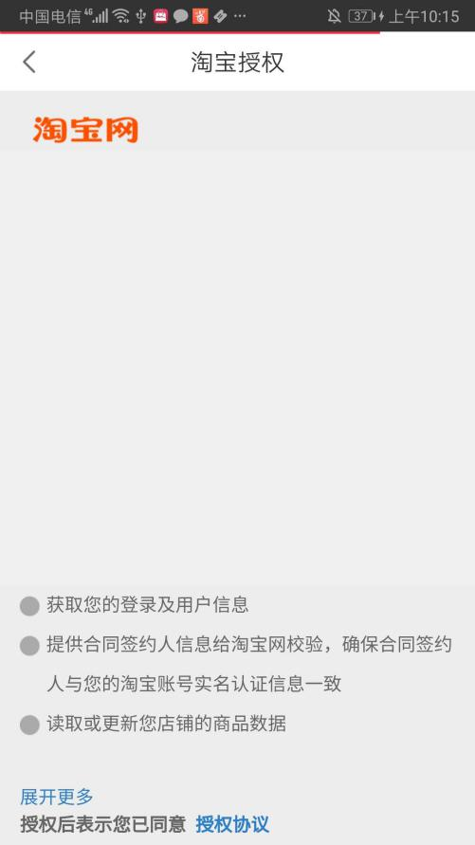

我自己也是做开发的，给你看一下我自己开发的授权视频A:

<https://cdn.jsdelivr.net/gh/txxxjs/yhm/video/A.mp4>

大淘客独立导购授权视频B:(点击“切换账号”，页面无法加载，卡住了，下拉刷新也无用)

<https://cdn.jsdelivr.net/gh/txxxjs/yhm/video/B.mp4>

大淘客独立导购授权视频C:(”淘宝授权“页面点击”授权“，无法授权无任何反应，点击“切换账号”，页面无法加载，卡住了，下拉刷新也无用)

[https://cdn.jsdelivr.net/gh/txxxjs/yhm/video/C.mp4](https://cdn.jsdelivr.net/gh/txxxjs/yhm/video/B.mp4)

上述视频都在同一个网络环境测试，好省花生日记随便怎么点都没得问题，邻家小惠也没什么问题。请你们排查一下。

我的授权代码：

